卫生健康信息

（第22期）

奈曼旗卫健系统党委 奈曼旗卫健委 2025年6月20日
“人人讲安全，个个会应急——查找身边安全隐患”
奈曼旗卫生健康系统开展2025年“安全生产月”
宣传活动

今年6月是第24个全国“安全生产月”，为切实增强广大人民群众的应急安全意识，提升应对突发事件能力。6月16日，奈曼旗“安全生产月”活动启动仪式在人民广场举行。奈曼旗卫健委、奈曼旗疾控中心开展了“人人讲安全，个个会应急——查找身边安全隐患”为主题的宣传活动。
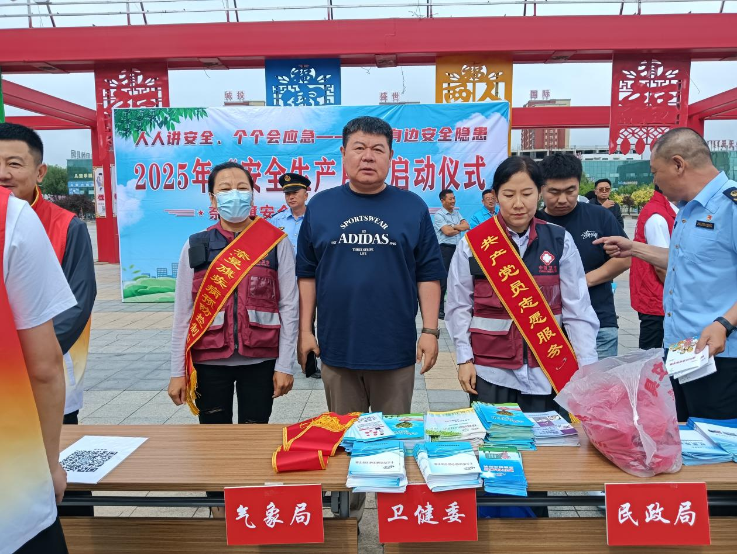
活动现场，旗卫健委、疾控中心通过设立咨询台、发放宣传资料等方式，向过往群众普及传染病防控、食品安全、实验室生物安全、职业健康防护等方面的安全知识，耐心解答群众提出的问题。此外，还设置了安全生产知识展板、有奖问答等环节。通过观看展板，参与活动人员深入了解了安全生产的法律法规、事故案例及防范措施，普及了卫生健康安全生产相关知识，向广大人民群众传递了安全生产的重要性。
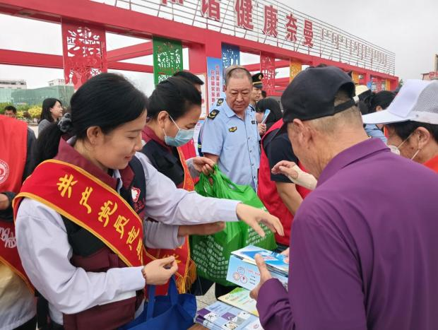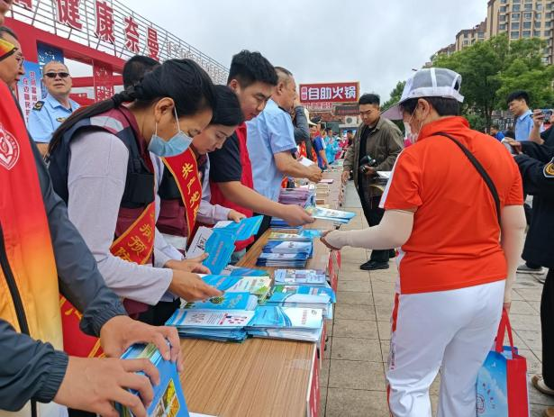
通过此次宣传活动，进一步增强了广大人民群众的应急安全意识，提升应对突发事件能力，营造人人关注安全的浓厚氛围。奈曼旗卫健委奈曼旗疾控中心将以此次活动为契机，持续加强安全生产管理，不断提升医疗突发事件应急处置能力，为守护人民群众生命健康筑牢安全屏障。
编辑：卫健委王飞宇
审核：卫健委于文君
终审：卫健委孟繁彦

